

INFORME TÉCNICO DE FISCALIZACIÓN AMBIENTAL

Fiscalización Ambiental

PISCICULTURA DE RECIRCULACION PARGUA

DFZ-2017-3624-X-RCA-IA

 | Nombre | Firma
Aprobado | Ivonne Mansilla Gómez
Revisado | José Moraga Emhardt
Elaborado | Carla Quiroz Rubio

Contenido
Contenido 1
1 RESUMEN 2
2 IDENTIFICACIÓN DE LA UNIDAD FISCALIZABLE 3
2.1 Antecedentes Generales 3
2.2 Ubicación y Layout 4
3 INSTRUMENTOS DE CARÁCTER AMBIENTAL FISCALIZADOS 6
4 ANTECEDENTES DE LA ACTIVIDAD DE FISCALIZACIÓN 8
4.1 Motivo de la Actividad de Fiscalización 8
4.2 Materia Específica Objeto de la Fiscalización Ambiental 8
4.3 Aspectos relativos a la ejecución de la Inspección Ambiental 8
4.3.1 Ejecución de la inspección 8
4.3.2 Esquema de recorrido 9
4.3.3 Detalle del Recorrido de la Inspección 9
4.4 Revisión Documental 10
4.4.1 Documentos Revisados 10
5 HECHOS CONSTATADOS. 11
5.1 Descripción de proyecto obras físicas 11
5.2 Afectación de suelo 15
5.3 Afectación de flora y/o fauna 17
5.4 Medidas frente a procesos de afectación de sitios con valor arqueológico 20
5.5 Calidad de agua de columna de agua, sedimentos marinos y comunidades bentónicas 23
6 CONCLUSIONES 24
7 ANEXOS 25

RESUMEN

El presente documento da cuenta de los resultados de la actividad de fiscalización ambiental realizada por la Superintendencia de Medio Ambiente (SMA) junto al Servicio Nacional de Pesca y Acuicultura (SERNAPESCA), a la unidad fiscalizable “Piscicultura de Recirculación Pargua”, localizada en Sector Punta Tique - Chayahue, comuna de Calbuco, Región de Los Lagos). El motivo de la actividad de fiscalización ambiental surge a raíz de la denuncia realizada por la comunidad Indígena “Riñinhue” por posibles desviaciones a lo evaluado ambientalmente respecto al número de piscinas, destrucción de un humedal aledaño y eliminación de bosque nativo que no ha sido reforestado (SAFA N° 150- 2017). La actividad de inspección fue desarrollada durante el día 29 de mayo de 2017 (ver anexo 1).

El proyecto consiste en una piscicultura de recirculación para smoltificación en tierra de peces, que fue aprobada ambientalmente bajo Resolución de Calificación Ambiental N° 13 del 10 de enero de 2012 por la Comisión Regional del Medio Ambiente de la Región de Los Lagos. La piscicultura cuenta con un sistema de recirculación, salmoducto, sistema de ensilaje para el manejo de la mortalidad, sistema de tratamiento de RILes y emisario submarino para la descarga de efluente fuera de la ZPL cumpliendo con la Tabla Nº5 del D.S. N° 90.

Las materias relevantes objeto de la fiscalización incluyeron: Descripción de proyecto obras físicas, Afectación de suelo, Afectación de flora y/o fauna, Medidas frente a procesos de afectación de sitios con valor arqueológico y Calidad de agua de columna de agua, sedimentos marinos y comunidades bentónicas.

La fiscalización no arroja no conformidades o hallazgos de naturaleza ambiental susceptibles de ser sancionados por esta Superintendencia.

IDENTIFICACIÓN DE LA UNIDAD FISCALIZABLE

Antecedentes Generales

Identificación de la Unidad Fiscalizable:  PISCICULTURA DE RECIRCULACION PARGUA | Estado operacional de la Unidad Fiscalizable:  En operación
Región: Los Lagos | Ubicación específica de la unidad fiscalizable:  Sector Punta Tique - Chayahue, comuna de Calbuco
Provincia: Llanquihue
Comuna: Calbuco
Titular de la unidad fiscalizable:  Exportadora Los Fiordos Limitada | RUT o RUN: 79.872.420-7
Domicilio titular:  Avenida Diego Portales 2000, Piso 8, Puerto Montt | Correo electrónico: rbissett@losfiordos.cl
 | Teléfono: +56 65 2484700
Identificación representante legal:  Sady Delgado Barrientos | RUT o RUN: 8.929.166-6
Domicilio representante legal:  Avenida Diego Portales 2000, Piso 8, Puerto Montt | Correo electrónico: sdelgado@losfiordos.cl
 | Teléfono: +56 65 2484700

Ubicación y Layout
Figura 1. Mapa de ubicación local (Fuente: Google Earth).
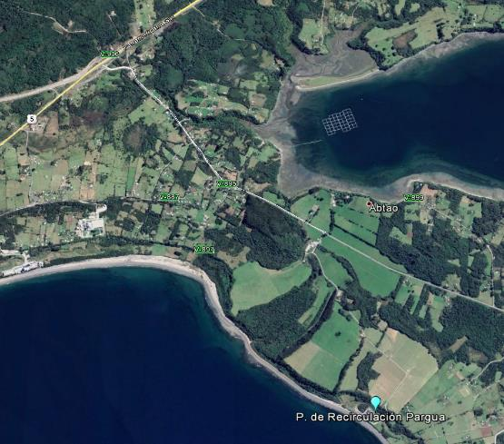
Pto. Montt
Coordenadas UTM de referencia: DATUM WGS 84 | Huso: 18 G | UTM N: 5.371.846 | UTM E: 632.955
Ruta de acceso: Desde Puerto Montt, por la Ruta 5 Sur Puerto Montt – Pargua, posteriormente, en el cruce Chayahue se toma la Ruta V-895 en dirección al Sur Este a unos 2.55 km aproximadamente por el interior, luego se ingresa por camino privado perteneciente al loteo donde se emplaza el terreno del proyecto.

Figura 2. Layout del proyecto (Fuente: sea.gob.cl: DIA “"Piscicultura de Recirculación Pargua")
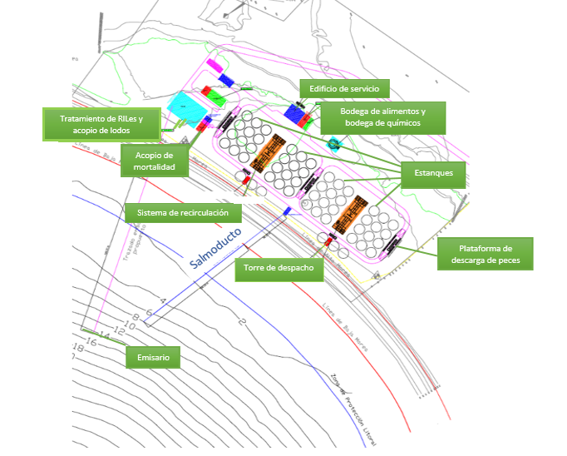
Sistema de Recirculación

INSTRUMENTOS DE CARÁCTER AMBIENTAL FISCALIZADOS

Identificación de Instrumentos de Carácter Ambiental fiscalizados.

N° | Tipo de instrumento | N°/  Descripción | Fecha | Comisión/ Institución | Título | Comentarios
1 | RCA | 13 | 10-01-2012 | Comisión de Evaluación  X Región de Los Lagos | "Piscicultura de  Recirculación  Pargua” | *Res. Exenta SEA Región de Los Lagos N° 362 del 25 de junio de 2015, que indica modificación en el sistema productivo y modificación del cauce natural provisorio en etapa de construcción, no requiere ingresar al SEIA (ver anexo 2).  *Res. Exenta SEA Región de Los Lagos N° 612 del 06 de noviembre de 2015, que indica la disminución del N° de estanques de 48 a 38 con un volumen total de cultivo de 11.780 m³ y corta de bosque aumentando su superficie en 0.033 há, no requiere de ingreso al SEIA (ver anexo 2).  *Res. Exenta SEA Región de Los Lagos N° 88 del 02 de febrero de 2016, indica modificación del punto de descarga en 29 mt. respecto a lo aprobado y además cambio en la configuración de los difusores y ancho del ducto de descarga, no requiere de ingreso al SEIA (ver anexo 2).  *Res. Exenta SEA Región de Los Lagos N° 07 del 11 de enero de 2017, que indica cambio de lugar de descarga de aguas servidas las que se incorporan a la línea de efluentes del sistema de tratamiento de RILes tratados, no requiere de ingreso al SEIA (ver anexo 2).  *Res. Exenta SEA Región de Los Lagos N° 42 del 02 febrero de 2017, modifica tratamiento en aguas de recambio, el sistema UV se deja como tratamiento opcional, forma de disposición final de los lodos, no requiere ingreso al SEIA (ver anexo 2).  *Res. Exenta SEA Región de Los Lagos N° 186 del 18 de mayo de 2017. Indica modificación en el peso de producción de smolt de 120 a 150 gr. no requiere ingreso al SEIA (ver anexo 2).
2 | N.E. | 90 | 2000 | MINSEGPRES | Establece norma  De emisión para la  regulación de  contaminantes  asociados a las  descargas  de residuos líquidos  a aguas marinas  y continentales  superficiales | Tabla N° 5

ANTECEDENTES DE LA ACTIVIDAD DE FISCALIZACIÓN

Motivo de la Actividad de Fiscalización

Motivo |  | Descripción
 | Programada
X | No programada | X | Denuncia
X | No programada |  | Autodenuncia
X | No programada |  | De Oficio
X | No programada |  | Otro
X | No programada | Detalles: Denuncia realizada por la comunidad Indígena “Reñinhue” por Modificación del Proyecto evaluado, eliminación de bosque nativo y afectación a humedal aledaño, SAFA N° 150-2017.

Materia Específica Objeto de la Fiscalización Ambiental

- Descripción de proyecto obras físicas
- Afectación de suelo
- Afectación de flora y/o fauna
- Medidas frente a procesos de afectación de sitios con valor arqueológico
- Calidad de agua de columna de agua, sedimentos marinos y comunidades bentónicas

Aspectos relativos a la ejecución de la Inspección Ambiental

Ejecución de la inspección

Existió oposición al ingreso: NO | Existió auxilio de fuerza pública: NO
Existió colaboración por parte de los fiscalizados: SI | Existió trato respetuoso y deferente: SI
Observaciones: ---

Esquema de recorrido

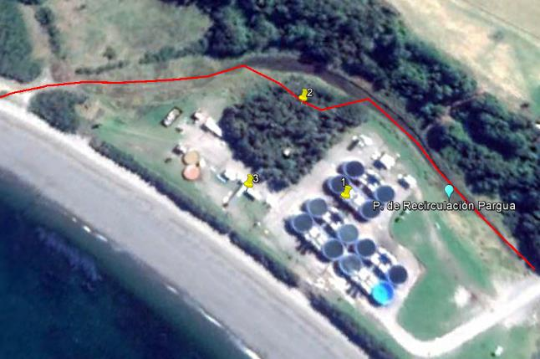

Detalle del Recorrido de la Inspección

Inspección del día 29/05/2017

N° de estación | Nombre/ Descripción de estación
1 | Sector de estanques de cultivo, conchal y pozo de extracción de agua dulce
2 | Recorrido humedal y bosque
3 | Oficina

Revisión Documental

Documentos Revisados

ID | Nombre del documento revisado | Origen/ Fuente | Organismo encomendado | Observaciones
1 | Informe arqueológico | Exportadora los Fiordos | -- | Reportado dentro del plazo
2 | ORD N° 2287, CMN del 18.05.2017  ORD N° 2805, CMN del 20.06.2017  ORD N° 3633, CMN del 11.08.2017  ORD N° 5248, CMN del 31. 10.2017 del Consejo de Monumentos Nacional | Consejo de Monumentos Nacional | -- | Información solicitada al Consejo de Monumentos Nacional por medio de correo electrónico, el 12 de diciembre de 2017
3 | ORD./X/N° 46991 del 12 de junio de 2017, SERNAPESCA | http://snifa.sma.gob.cl/SistemaSeguimientoAmbiental/Documento/Informe/52803 | SERNAPESCA | Respuesta Seguimiento Ambiental
4 | G.M. PMO. ORD. N° 12.600/87/SMA del 16 de junio de 2017 | http://snifa.sma.gob.cl/SistemaSeguimientoAmbiental/Documento/Informe/52803 | DIRECTEMAR | Respuesta Seguimiento Ambiental
5 | Cambio de Uso de Suelo | Exportadora Los Fiordos | -- | Documentación entregada en terreno

HECHOS CONSTATADOS.

Descripción de proyecto obras físicas.

Número de hecho constatado: 1 | Estación N°: 1
Documentación Revisada:
Exigencias:
- Considerando 3.3.3 RCA N° 13/2012
- Sistema de recirculación de agua estanques de cultivo. Cada uno de los 8 sistemas con que cuenta la piscicultura tiene su propio sistema de recirculación de aguas, que es dónde se realiza el tratamiento de los efluentes líquidos que salen del sistema o circuito, de acuerdo a los siguientes pasos:
- Sistema de filtro rotatorio: destinado a la retención de los sólidos que provienen de los estanques de cultivo. El diseño contempla el uso de 2 unidades por cada sistema de recirculación, 16 unidades en total. La capacidad máxima de filtración requerida por los equipos se ha calculado en condición de máxima biomasa y un factor de seguridad de un 20%. El tamaño del sistema de filtros queda determinado por el caudal máximo a tratar y su contenido de sólidos en máxima biomasa; ambos parámetros dependen de la cantidad de alimento entregado a los peces.
- Sistema de desgasificación: torre destinada a eliminar el contenido de CO2 presente en el agua.
- Biofiltro: sistema de tratamiento biológico para eliminar parte de los productos metabólicos de los peces, principalmente amonio.
- Sistema UV: sistema que permite la eliminación de cualquier patógeno antes de reingresar las aguas a las unidades de cultivo, asegurando la inocuidad del agua utilizada en el proceso. Además, el proyecto considera un sistema de manejo de la temperatura del agua para ajustarla a la óptima para el crecimiento de los peces.
- Requerimientos de agua para el proceso. Las instalaciones requieren de un flujo continuo de agua dulce y salada, que recorre las unidades de cultivo, las que son abastecidas desde los puntos que se indica a continuación:

Vértice * | Latitud S | Longitud W
Pozo 1 | 41° 47' 23.07" | 73° 24' 23.67"
Pozo 2 | 41° 47' 20.78" | 73° 24' 30.25"
Aducción Mar (6 m NRS) | 41º 47' 43,09'' | 73º 24' 10,63''

La producción máxima estimada es de 3.600 t/año de peces (30.000.000 de smolt) y se obtiene en 6 batch al año, de 5.000.000 smolt cada uno, aproximadamente. Para dicha producción se considera la construcción de 48 estanques de 300 m³ cada uno, con un volumen total instalado de 14.400 m³, siendo el volumen útil de cultivo por estanque de 250 m³, lo que equivale a un volumen total de cultivo de 12.000 m³. Los 48 estanques se distribuyen en 8 sistemas independientes entre sí, con 6 estanques cada uno, por lo cual cada sistema tendrá un volumen total instalado de 1.800 m³. Una vez que los peces alcanzan el peso deseado, a los 55 a 60 días por ciclo, éstos son despachados a centros de engorda en mar, ya sea a través de Wellboat o mediante transporte terrestre en camiones.

Hechos:
  - Durante la actividad de inspección, en el recorrido por el sector de estanque de cultivo, se pudo observar que en la actualidad existen 12 estanques de smoltificación (cultivo) cada uno de ellos constituye una unidad independiente con su propio sistema de recirculación.
De acuerdo a lo indicado por el Sr. Pardo, Gerente de Agua Dulce, cada sistema consta de:
      - Estanques de cultivo de 310 m³ (11,5 metros de diámetro y 3,5 metros altura.
      - Biofiltros
      - Sala máquinas: - 2 bombas
- blower
- tablero eléctrico
- torre gasificadora
- LHO (oxígeno)
  - Se revisó uno de los estanques que han sufrido contingencias por aviso de contingencias de mortalidad masiva (estanque número 1) el cual se encuentra en operación normal. Aledaño al sector de los estanques existe 2 pozos para bombear agua salada.
Uno de los cuales se encuentran en falla, el segundo está operativo y siendo las 10:28 se encontraba bombeando 27.4 litros /seg.
  - Se debe indicar además que en este sector también hay dos pozos que se utilizan en su momento para la explotación.
En el mismo sector de los estanques de cultivo se inició hace aproximadamente 35 días atrás, según señaló el Sr. Pardo, movimiento de tierra para instalar 4 nuevos estanques de aquí a septiembre – octubre de 2017 y posteriormente 8 estanques más, labores que deberían estar concluidas aproximadamente en marzo de 2018.
  - Del examen de información de la documentación revisada, es posible indicar que en la Resolución Exenta SEA Región de Los Lagos N° 612 del 06 de noviembre de 2015, se indica que el proyecto modifica el número de estanques, disminuyendo de 48 a 38, con un diámetro de 11 m por 3.5 m de altura y un volumen total de cultivo de 11.780 m³, por lo que el proyecto se encuentra dentro de los aspectos ambientales declarados en su evaluación.

Registro
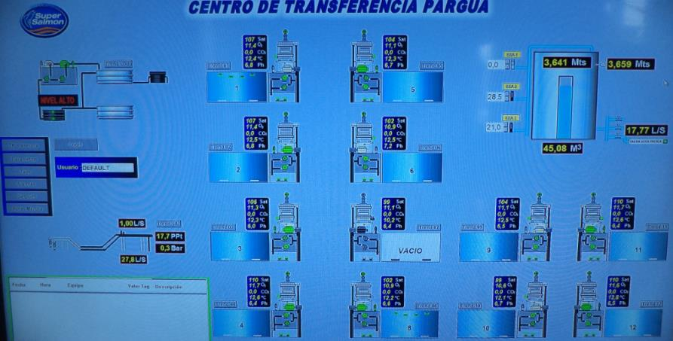
Fotografía 1. | Fecha: 29-05-2017
Descripción del medio de prueba: Fotografía del sistema computacional, donde se observan los 12 estanques de smoltificación, que se encuentran en operación cada uno de ellos constituyen una unidad independiente con su propio sistema de recirculación.

Registros
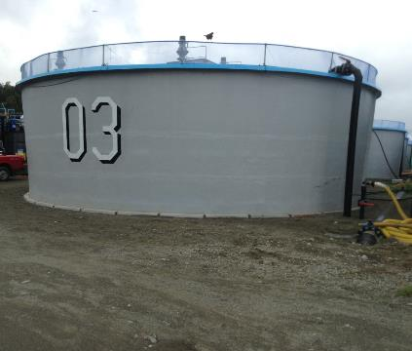 |  |  | 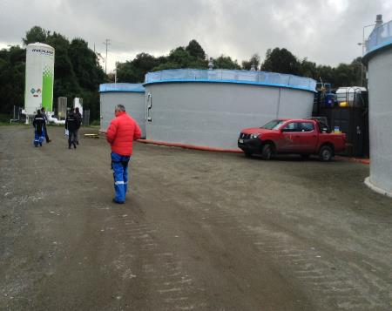
Fotografía 2. | Fecha: 29-05-2017 |  | Fotografía 3. | Fecha: 29-05-2017
Coordenadas UTM DATUM WGS84 HUSO 18 G | Norte: 5.371.852 | Este: 632.878 | Coordenadas DATUM WGS84 HUSO 18 G | Norte: 5.371.852 | Este: 632.878
Descripción del medio de prueba: Estanque número 3, de 11 metros de diámetro y 3.5 metros de altura. |  |  | Descripción del medio de prueba: Instalaciones de la primera etapa de construcción de los estanques de smoltificación.

Afectación de suelo

Número de hecho constatado: 2 | Estación N°: 1
Documentación Revisada: ID 5
Exigencias:
- Considerando 4.2 RCA N° 13/2012
Artículo 96 del Reglamento del SEIA. En la DIA se señalan las medidas y/o condiciones ambientales adecuadas que eviten la pérdida y degradación del suelo.
La pérdida y degradación del recurso natural suelo. En relación a la capacidad de uso del suelo, el proyecto se emplazará principalmente en un área con Clase de Capacidad de Uso que presenta clase IV, VI y VIII. El impacto sobre el suelo a utilizar en la construcción de dicho Centro será la pérdida de 2,38 ha de suelo perteneciente a clase IV de capacidad de uso, 2,07 ha de suelo clase VI y 1,03 ha de clase VIII correspondiente a el área de drenaje intermitente. El suelo clase IV presenta severas limitaciones en su uso que restringen la elección de cultivos y requiere cuidadosas prácticas de conservación y manejo, mientras que el suelo clase VI es inadecuado para cultivos y su uso está limitado para praderas y plantaciones forestales, ya que presenta limitaciones continuas que no pueden ser corregidas. Por su parte, el terreno clase VIII corresponde a suelos sin valor agrícola, ganadero o forestal. Sobre esta base, se estima que el proyecto no altera efectivamente el uso del recurso suelo en el área de influencia y corresponde a una buena alternativa para la localización del proyecto. Mayores antecedentes respecto a los informes agrológicos de los diferentes predios que determinan la caracterización de los suelos en Anexo III de la DIA.

Hechos:
- Respecto al movimiento de tierra que se efectúa en la actividad, se pudo observar la construcción de atraviesos y gaviones, estos últimos colindan con el sector que en la denuncia se denomina “humedal”, se puede señalar que a este sector llegan aporte de predio vecino (colindante), además de ductos de agua lluvia, proveniente del sector en actual construcción del proyecto.
- Durante la actividad en gabinete, el titular entrega antecedentes asociados a pozo, PAS (ver anexo 3.1)
- Del examen de información de la documentación revisada, es posible indicar que el titular cuenta con Resolución de autorización de cambio de uso de suelo con fecha 22 de diciembre de 2014 en predio ROL N° 148-108, ubicado en punta Tique-Chayahue, provincia de Llanquihue, otorgado por la Secretaria Regional Ministerial de Agricultura, donde señala que la superficie total del predio corresponde a 7.57 há y que la superficie desafectada corresponde a un 5,48 há.

Registros
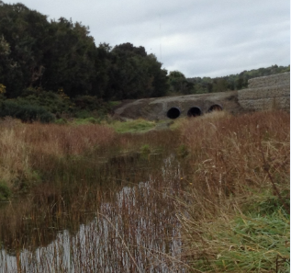 |  |  | 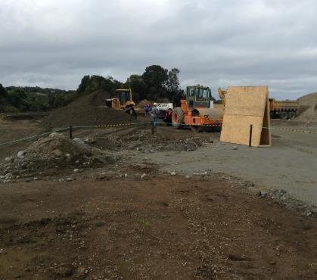
Fotografía 4. | Fecha: 29-05-2017 |  | Fotografía 5. | Fecha: 29-05-2017
Coordenadas UTM DATUM WGS84 HUSO 18 G | Norte: 5.371.806 | Este: 632.987 | Coordenadas DATUM WGS84 HUSO 18 G | Norte: 5.371.827 | Este: 632.960
Descripción del medio de prueba: Construcción de gaviones, estructuras de defensa fluvial en cauces para evitar erosión y desbordes y atraviesos para dar continuidad al cauce, bajo el camino de acceso a la piscicultura. |  |  | Descripción del medio de prueba: Movimiento de tierra para la construcción de la fase II de los estanques de la Planta.

Afectación de flora y/o fauna

Número de hecho constatado: 3 | Estación N°: 2
Documentación Revisada:
Exigencias:
- Considerando 3.3.1 RCA N° 13/2012
Levantamiento de información. El levantamiento de información incluye la inspección en terreno, la recopilación bibliográfica y el desarrollo de estudios específicos, tales como caracterización topográfica, arqueológica, demográfica, climática, medio biótico, ruido y paisajístico, información presentada en la DIA.
La piscicultura se sitúa en una zona geográfica cercana al mar; y los estudios realizados indican que el sitio y sus alrededores dan cuenta de haber estado sometido a un régimen de perturbaciones de origen antrópico, por actividades agrícolas, principalmente. Un ejemplo de este uso intenso, es la modificación casi total de la vegetación nativa que alguna vez existió en el área, presentándose en la actualidad sólo pequeñas áreas de renoval de bosque nativo. El uso actual del suelo dominante corresponde a una pradera naturalizada y secundariamente a un renoval de bosque nativo. El ambiente en general ha sido modificado para la agricultura, por lo que la vegetación original correspondiente a Bosque Siempreverde de Chiloé ha desaparecido y sólo persiste en forma aislada un renoval de Arrayán y Avellano en la periferia del predio. Según el Informe Agrológico del Cambio de Uso de Suelos, el área corresponde a una pradera naturalizada y a un reducido sector con renoval de bosque nativo (Tipo Forestal Siempreverde), dominado por las especies Luma y Avellano. Esta información se presenta también el Anexo de Medio Biótico Terrestre.
En cuanto a la fauna, en el lugar se evidenció la presencia de cinco especies de aves, y un anfibio registrado a través de vocalizaciones y avistamiento. No se registraron reptiles ni mamíferos y su presencia es muy improbable, esencialmente por las características del hábitat y uso del suelo (antropizado). Ninguna de las especies de vertebrados terrestres descritas en el área directa del proyecto se considera endémicas y tampoco están catalogada bajo criterios de conservación, según el Reglamento de la Ley de Caza (SAG, 2001).

Hechos:
- Durante las actividades de inspección, se observó vegetación tipo junquillo, rodeado de vegetación arbórea, y con agua estancada, sin movimiento. Con distintas tonalidades dependiendo del sector observado, y en la medida que se acerca al sector de playa, la presencia de restos de carbón, biomedias, algas, plumavit, entre otros, como probable resultado del arrastre por marea alta en este sector también existe una barrera natural compuesta básicamente por arena
- Por otra parte, se debe mencionar, que no se observó corte de bosque nativo reciente, para una instalación que inició sus operaciones, en el primer semestre del 2016, aproximadamente.

Registros
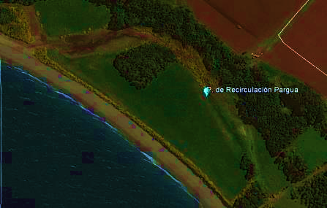 |  | 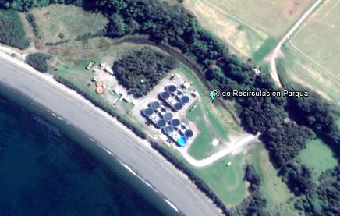
Imagen 1. | Fecha: 15-10-2010 | Imagen 2. | Fecha: 15-03-2017
Descripción del medio de prueba: En estas dos imágenes se muestra una captura de Google Earth, la primera del año 2010, antes que se iniciara el proyecto y la segunda del año 2017, con el proyecto en construcción. Se puede apreciar que la vegetación circundante, principalmente la de tipo arbórea, no ha cambiado en los 7 años aproximadamente transcurrido, pese a la acción antrópica.

Registros
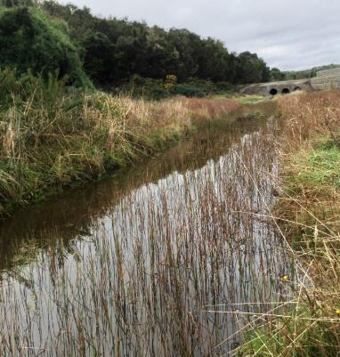 |  |  | 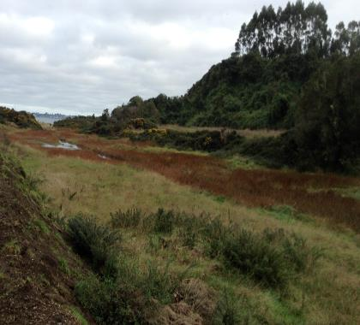
Fotografía 6. | Fecha: 29-05-2017 |  | Fotografía 7. | Fecha: 29-05-2017
Coordenadas UTM DATUM WGS84 HUSO 18 G | Norte: 5.371.872 | Este: 632.951 | Coordenadas DATUM WGS84 HUSO 18 G | Norte: 5.371.926 | Este: 632.858
Descripción del medio de prueba: Vista hacia el sector sureste, sector de acceso de la planta. |  |  | Descripción del medio de prueba: Vista hacia el sector Oeste del humedal.

Medidas frente a procesos de afectación de sitios con valor arqueológico

Número de hecho constatado: 4 | Estación N°: 1
Documentación Revisada: ID 1 y 2
Exigencias:
- Considerando 3.3.3 RCA N° 187/2006
Excavaciones de Sitios Arqueológicos Autorización previa | Ley Nº17.288 sobre Monumentos Nacionales. D.O. 04.02.70. | Artículos 12, 22, 31, 42 y 44. Prohibición de efectuar excavaciones científicas de carácter arqueológico, antropológico o paleontológico en el territorio nacional, sin autorización previa del Consejo de Monumentos Nacionales. Cumplimiento: En caso de hallazgo de algún sitio arqueológico se dará aviso al Consejo de Monumentos Nacionales. | Etapas construcción y operación
Hallazgos Arqueológicos | Ley N°17.288 de Monumentos Nacionales y su Reglamento, sobre excavaciones y/o prospecciones arqueológicas antropológicas y paleontológicas. | En caso de efectuarse un hallazgo arqueológico o paleontológico, el Titular deberá proceder según lo establecido en los Art. N°26 y 27 de la Ley; y, en los Art. N°20 y 23 del Reglamento de la Ley sobre excavaciones y/o prospecciones arqueológicas, antropológicas y paleontológicas. Además, deberá informar de inmediato y por escrito al Consejo de Monumentos Nacionales para que éste determine los procedimientos a seguir, cuya implementación deberá ser efectuada por el titular del proyecto. | Etapas construcción y operación

Hechos:
- Durante la actividad de inspección, se observó que, en sector cercano a los estanques, se excluyó un área, producto de la aparición de restos arqueológicos (de tipo conchales) para lo cual se está en coordinación con el Consejo Nacional de Monumentos, según señaló la Sra. Fernandois, Jefe de Medio Ambiente de Exportadora Los Fiordos.
- Del examen de información de la documentación solicitada en la actividad de fiscalización,(ver anexo 3.2) es posible indicar que, la Exportadora Los Fiordos el día 18 de abril de 2017, en actividades de monitoreos arqueológico, asociado a movimiento de tierra, detectó en la esquina noroeste del sector de escarpe, restos de carbón, conchas y fragmento de cerámica, por lo que presentó al Consejo de Monumentos Nacionales, una carta con fecha 02 de Mayo de 2017, informando que se deben implementar actividades arqueológicas y solicitando autorización para la realización de actividades de sondeo por hallazgo aislado mencionado anteriormente, con la finalidad de acreditar la gestión realizada para el cumplimiento legal, según establece la Ley 17.288 de Monumentos Nacionales.
- Con fecha 18 de mayo de 2017, la Secretaria Técnica del Consejo de Monumentos Nacionales (CMN) da respuesta por medio del ORD N°2287, donde se pronuncia con observaciones respecto a la solicitud de intervención arqueológica, solicitando una metodología diferente a la presentada, más superficial, dado que la presentada, referente al sondeo de pozos es considerada muy invasiva. Además, solicita entregar la información específica de las obras y actividades ejecutadas y proyectadas en el sector de emplazamiento del hallazgo, como antecedentes técnicos y planimetría.
- Con fecha 26 de mayo de 2017, Exportadora Los Fiordos presenta una reconsideración al CMN con respecto a la metodología propuesta, aclarando los alcances del proyecto y su relación con el hallazgo.
- Con fecha 20 de junio de 2017, la Secretaria Técnica del Consejo de Monumentos Nacionales (CMN) da respuesta por medio del ORD N°2805, autorizando las excavaciones arqueológicas solicitadas y entregando los lineamientos y recomendaciones para la realización del informe ejecutivo señalando que se acojan ciertos criterios, para procurar el óptimo registro de los bienes arqueológicos.
- A través de ORD N° 3633 del CMN, con fecha 11 de agosto de 2017, se autoriza las labores de rescate arqueológico, con el fin de recuperar la información de los bienes arqueológicos identificados y su contexto, estipulando además, que se debe efectuar un análisis de la totalidad de los materiales recuperados de las excavaciones y que se deberá remitir al CMN un informe ejecutivo que dé cuenta de las actividades realizadas en el terreno y ser entregado en un plazo no mayor a seis meses contados a partir de la recepción del documento y remitir en un plazo no mayor a dos años el informe final de las actividades de excavación y prospección arqueológica autorizada por el CMN.
- Finalmente, a través del ORD N°5248 del CMN, con fecha 31 de octubre de 2017, el Consejo de Monumentos Naturales se pronuncia conforme respecto al Informe Ejecutivo de rescate del sitio “Hallazgo Aislado”, respecto a la actividad de rescate y las labores arqueológicas informadas.

Registros
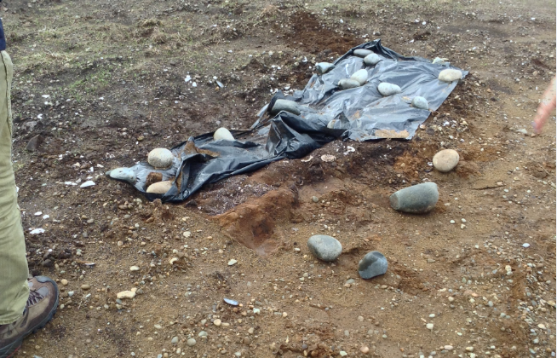
Fotografía 8. | Fecha: 29-05-2017
Coordenadas UTM DATUM WGS84 HUSO 18 G | Norte: 5.371.844 | Este: 632.943
Descripción del medio de prueba: Hallazgo arqueológico fortuito encontrado durante la actividad de monitoreo del proyecto y que correspondió a una excavación de uno de los tres pozos de sondeo. Bajo la protección del polietileno se encuentra un “conchal” que corresponde a grandes acumulaciones de conchas de mariscos como resultado del alimento que era parte de la dieta de los pueblos que hace milenios habitaron en este lugar y comúnmente se encuentran en gran parte de las costas del seno del Reloncavi.

Calidad de agua de columna de agua, sedimentos marinos y comunidades bentónicas

Número de hecho constatado: 5 | Estación N°: 3
Documentación Revisada: ID 3; ID 4
Exigencia (s):
- Considerando 3.3.3 RCA N° 13/2012
Programa de Vigilancia Ambiental. El proyecto considera un Programa de Vigilancia Ambiental cuyo objetivo es verificar el estado ambiental del cuerpo de agua receptor de la descarga, que será utilizado por la empresa como sistema de tratamiento final; dicha propuesta se adjunta en Anexo VII de la Adenda 1, e incluye mediciones de las matrices agua, sedimentos y biota. Además, el PVA incluirá filmaciones submarinas con frecuencia anual, cuyo objetivo será verificar el estado estructural del emisario submarino.
El PVA será realizado inicialmente en forma individual y en caso de estimarse pertinente realizar un PVA en forma conjunta con las empresas aledañas, en consideración a que utilizan el mismo cuerpo de agua y poseen descargas de similares características, se informará de manera oportuna a la autoridad.

Hechos:
- De acuerdo a los antecedentes revisados del seguimiento ambiental realizado por SERNAPESCA (ver anexo 5), correspondiente a las campañas de monitoreo ambiental realizado en agosto del año 2016, se obtiene la siguiente información:
- Los niveles del oxígeno disuelto presentaron valores bajos en todas sus estaciones, entre los 4.7 a 7 mg/L, y en cuanto a los parámetros de calidad de agua en la columna de agua, en su mayoría presentaron valores bajo el límite de detección, según informes de laboratorio.
- En cuanto a la Macrofauna bentónica, los índices ecológicos mostraron que la estación “S2”, presentó mayor riqueza de especies y por lo tanto mayor diversidad, en tanto la estación “S8”, si bien evidenció una menor diversidad, mostró mayor abundancia. Ambas estaciones se encuentran a una distancia aproximada de 200 metros del punto definido como descarga.
- En relación a la materia orgánica, los resultados en sedimento se mantuvieron bajo el 1% en la todas las estaciones, y en el caso de los análisis de estadígrafos granulométricos, estos mostraron predominancia en fracciones de arena mediana y grana.
- Finalmente, dado el análisis de resultados históricos, no existiría una variación significativa en los índices ecológicos propuestos por el titular, como tampoco habría cambios en la estructura comunitaria del sedimento a la fecha en que se generó el monitoreo, lo cual se asocia a la ausencia de organismos oportunistas (bioindicadores), bajas concentraciones de materia orgánica y predominancia de fracciones sedimentarias gruesas (arena gruesa y grava).
b. De acuerdo al Reporte técnico enviado por la Dirección General del Territorio Marítimo y Marina Mercante del examen de información realizado a la Unidad Fiscalizable, respecto a la calidad de agua de la columna de agua, sedimentos marinos y comunidades bentónicas, señalando que los resultados muestran una buena dilución del RIL debido a las características del cuerpo de agua receptor, comparando los datos obtenidos en la cámara de muestreo, cuerpo de agua y línea de base.
- No se observa ningún organismo bioindicador que de señal de algún cambio en la comunidad por efecto de la descarga.

CONCLUSIONES

Los resultados de las actividades de fiscalización, asociados los Instrumentos de Carácter Ambiental indicados en el punto 3, permitieron concluir que se verifica la conformidad de las materias relevantes objeto de la fiscalización en cuanto al análisis de la información.

Dicho resultado no obsta a que en el futuro se realicen nuevos procedimientos de fiscalización ambiental, y no lo exime de ninguna clase de responsabilidad que pudiese contraer por cualquier hallazgo respecto del instrumento que lo regula, que se produzca con anterioridad o simultaneidad a las fechas en que se efectuó la actividad de fiscalización ambiental, y no hubiera sido directamente percibido y/o constatado en la misma por el fiscalizador

ANEXOS

N° Anexo | Nombre Anexo
1 | Acta de Fiscalización Ambiental
2 | Res. Exenta SEA Región de Los Lagos N° 362 del 26 de junio de 2015  Res. Exenta SEA Región de Los Lagos N° 612 del 06 de noviembre de 2015  Res. Exenta SEA Región de Los Lagos N° 88 del 02 de febrero de 2016  Res. Exenta SEA Región de Los Lagos N° 07 del 11 de enero de 2017  Res. Exenta SEA Región de Los Lagos N° 42 del 02 febrero de 2017  Res. Exenta SEA Región de Los Lagos N° 186 del 18 de mayo de 2017
3 | Envió Antecedentes el titular  3.1: Cambio Uso de Suelo  3.2: Informe Arqueológico sitio reciente
4 | Antecedentes reportados por el Consejo de Monumentos Nacionales a la SMA.
5 | ORD./X/N° 46991 del 12 de junio de 2017, SERNAPESCA
6 | G.M. PMO. ORD. N° 12.600/87/SMA del 16 de junio de 2017, DIRECTEMAR

